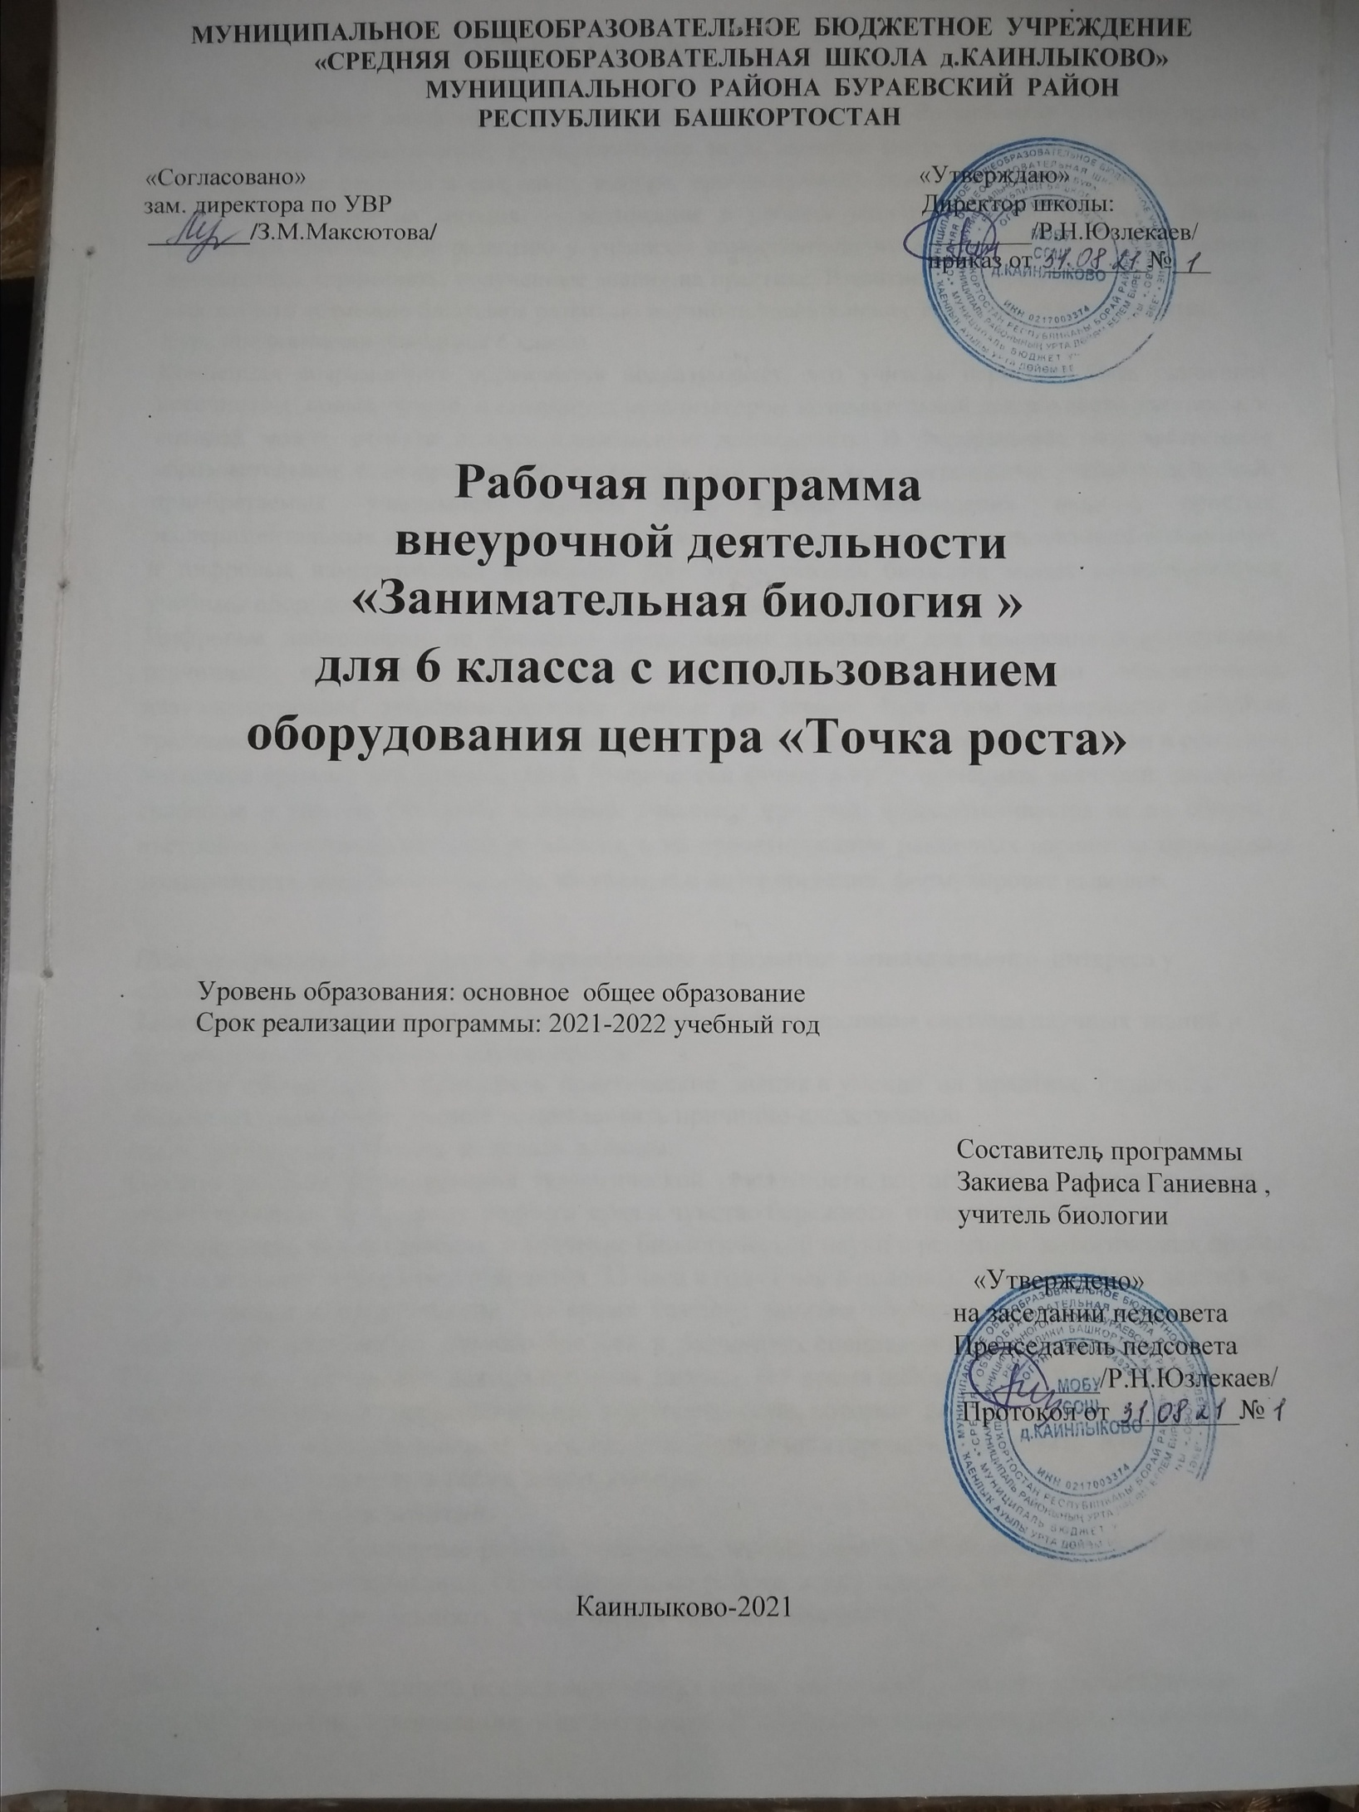

Пояснительная записка

Программа имеет социальную значимость для нашего общества. Российскому обществу нужны образованные, нравственные, предприимчивые люди, которые могут самостоятельно принимать ответственные решения в ситуациях выбора, прогнозируя их возможные последствия. Одна из задач образования на сегодня — воспитание в ребёнке самостоятельной личности. Данная программа способствует развитию у учащихся самостоятельного мышления, формирует умения приобретать и применять, полученные знания на практике. Развитие и формирование вышеуказанных качеств возможно благодаря развитию научно-познавательного интереса во время занятий.
Курс предназначен учащимся 6 класса.
Концепция современного образования подразумевает, что учитель перестаёт быть основным источником новых знаний, а становится организатором познавательной деятельности учащихся, к которой можно отнести и исследовательскую деятельность. В Федеральном государственном образовательном стандарте (ФГОС) прописано, что одним из универсальных учебных действий, приобретаемых учащимися, должно стать умение «проведения опытов, простых экспериментальных исследований, прямых и косвенных измерений с использованием аналоговых и цифровых измерительных приборов». Для этого учитель биологии может воспользоваться учебным оборудованием нового поколения — цифровыми лабораториями.
Цифровые лаборатории по биологии представлены датчиками для измерения и регистрации различных параметров, интерфейсами сбора данных и программным обеспечением, визуализирующим экспериментальные данные на экране. При этом эксперимент остаётся традиционно натуральным, но данные эксперимента обрабатываются и выводятся на экран в реальном масштабе времени и в рациональной графической форме в виде численных значений, диаграмм, графиков и таблиц. Основное внимание учащихся при этом сосредотачивается не на сборке и настройке экспериментальной установки, а на проектировании различных вариантов проведения эксперимента, накоплении данных, их анализе и интерпретации, формулировке выводов.
Цель программы: всестороннее формирование и развитие познавательного интереса у обучающихся в области биологии.
Задачи программы :создать условия для развития и формирования системы научных знаний и познавательного интереса у обучающихся;
научить обучающихся применять практические знания и умения на практике; развивать логическое мышление, умение устанавливать причинно-следственные связи, умение рассуждать и делать выводы;
создать условия формирования экологической грамотности, воспитывать и развивать личную ответственность за природу родного края и чувство бережного отношения к ней;
сформировать представления о значение биологической науки в решении экологических проблем. На реализацию программы отводится 33 часа в год (1 час в неделю). Занятия курса делятся на теоретические и практические. Во время лабораторных и практических занятий обучающиеся проводят опыты и эксперименты, которые помогают им отвечать на поставленные вопросы вначале занятия, учат детей анализировать, сравнивать и описывать полученные результаты, а также делать выводы.

Формы проведения занятий:
практические и лабораторные работы, экскурсии, эксперименты, наблюдения, коллективные и индивидуальные исследования, самостоятельная работа, консультации, проектная и исследовательская деятельность, в том числе с использованием ИКТ.
Методы контроля: защита исследовательских работ, мини-конференция с презентациями, доклад, выступление, презентация, участие в олимпиадах.

Личностные, метапредметные и предметные результаты освоения курса внеурочной деятельности «Занимательная биология»
Курс направлен на достижение обучающимися следующих личностных результатов:
- Знание основных принципов и правил отношения к живой природе, основ здорового образа жизни и здоровьесберегающих технологий;
- Реализация установок здорового образа жизни;
- Сформированность познавательных интересов и мотивов, направленных на изучение живой природы; интеллектуальных умений (доказывать, строить рассуждения, анализировать, сравнивать, делать выводы и др.); эстетического отношения к живым объектам.
Метапредметными результатами освоения программы по биологии являются:
- Овладение составляющими исследовательской и проектной деятельности, включая умение видеть проблему, ставить вопросы, выдвигать гипотезы, давать определения понятиям, классифицировать, наблюдать, проводить эксперименты, делать выводы и заключения, структурировать материал, объяснять, доказывать, защищать свои идеи;
- Умение работать с разными источниками биологической информации: находить биологическую информацию в различных источниках (тексте учебника, научно-популярной литературе, биологических словарях, справочниках), анализировать и оценивать информацию, преобразовывать информацию и одной формы в другую;
- Способность выбирать целевые и смысловые установки в своих действиях и поступках по отношению к живой природе, здоровью своему и окружающих;
- Умение адекватно использовать речевые средства для дискуссии и аргументации своей позиции, сравнивать разные точки рения, аргументировать свою точку рения, отстаивать свою позицию.
Предметными результатами являются:
- В познавательной (интеллектуальной) сфере:
- выделение существенных признаков биологических объектов и процессов;
- приведение доказательств родства человека с млекопитающими животными; взаимосвязи человека и окружающей среды; зависимости здоровья человека от состояния окружающей среды; необходимости защиты окружающей среды; соблюдения мер профилактики заболеваний, вызываемых растениями, животными, бактериями, грибами и вирусами, травматизма, стрессов, ВИЧ-инфекции, вредных привычек, нарушения осанки, рения, слуха, инфекционных и простудных заболеваний;
- классификация – определение принадлежности биологических объектов к определенной систематической группе;
- объяснение роли биологии в практической деятельности людей; места и роли человека в природе; родства, общности происхождения и эволюции растений и животных на примере сопоставления отдельных групп; роли различных организмов в жизни человека; значения биологического разнообразия для сохранения биосферы; механизмов наследственности и изменчивости, проявления наследственных заболеваний у человека, видообразования и приспособленности;
- различение на таблицах частей и органоидов клетки, органов и систем органов человека; на живых объектах и таблицах органов цветкового растения, органов и систем органов животных, растений разных отделов, животных отдельных типов и классов; наиболее распространенных растений и домашних животных; съедобных и ядовитых грибов; опасных для человека растений и животных;
- сравнение биологических объектов и процессов, умение делать выводы и умозаключения на основе сравнения;
- выявление изменчивости организмов; приспособлений организмов к среде обитания; типов взаимодействия разных видов в экосистеме; взаимосвязей между особенностями строения клеток, тканей, органов, систем органов и их функциями;
- овладение методами биологической науки: наблюдение и описание биологических объектов и процессов, постановка биологических экспериментов и объяснение их результатов.

- В ценностно-ориентационной сфере:
- знание основных правил поведения в природе и основ здорового образа жизни;
- анализ и оценка последствий деятельности человека в природе, влияние факторов риска на здоровье человека.
- В сфере трудовой деятельности:
- соблюдение правил работы в кабинете биологии;
- соблюдение правил работы с биологическими препаратами и инструментами.
- В сфере физической деятельности:
- освоение приемов оказания первой помощи при отравлении ядовитыми грибами, растениями, укусах животных, простудных заболеваниях, ожогах, обморожениях, травмах, спасении утопающего; рациональной организации труда и отдыха, выращивания и размножения культурных растений и домашних животных, ухода а ними; проведения наблюдений а состоянием собственного организма.
- В эстетической сфере:
- овладение умением оценивать с эстетической точки рения объекты живой природ

Содержание программы

Введение(3ч)
План работы и техника безопасности при выполнении лабораторных работ. Изучение оборудования цифровой лаборатории

Занимательная цитология (5ч.)
Методы научного исследования. Лабораторное оборудование и приборы для научных исследований. История изобретения микроскопа, его устройство и правила работы. Цифровая видеокамера .Техника приготовления временного микропрепарата. Рисуем по правилам: правила биологического рисунка.
Практические и лабораторные работы:
Устройство микроскопа
Приготовление и рассматривание микропрепаратов. .Зарисовка биологических объектов
Проектно-исследовательская деятельность:
Мини - исследование «Микромир» (работа в группах с последующей презентацией).

Исследование окружающей среды (5 ч)
Датчики по биологии: температуры, относительной влажности, освещенности, рН, электропроводимости. Алгоритм работы с датчиками. Исследование окружающей среды при помощи беспроводного датчика.

Биопрактикум (20ч)
Учебно -исследовательская деятельность. Как правильно выбрать тему, определить цель и задачи исследования. Какие существуют методы исследований. Правила оформления результатов. Источники информации (библиотека, интернет-ресурсы). Как оформить письменное сообщение и презентацию. Освоение и отработка методик выращивания биокультур. Выполнение самостоятельного исследования по выбранному модулю. Представление результатов на конференции. Отработка практической части олимпиадных заданий с целью диагностики полученных умений и навыков.
Практические и лабораторные работы:
Работа с информацией (посещение библиотеки) . Оформление доклада и презентации по определенной теме Проектно-исследовательская деятельность(по выбору) Модуль «Гистология»
Исследование тканей растений Модуль «Физиология растений» Прорастание семян
Модуль «Микробиология»
Выращивание культуры бактерий и простейших
Влияние фитонцидов растений на жизнедеятельность бактерий
Модуль «Микология»
Влияние дрожжей на укоренение черенков.
Модуль «Экологический практикум»
Исследование влияния температурного режима на биологическое состояние растений.
Влияние влажности на растительный мир.
Анализ загрязненности проб почвы. Влияние загрязненности на флору.

Тематический план

Название раздела | Количество часов
Введение | 3
Занимательная цитология | 5
Исследование окружающей среды | 5
Биопрактикум | 20
Итого | 33

Методическое обеспечение:

Информационно-коммуникативные средства обучения
  - Нетбук
  - Мультимедийный проектор

Техническое оснащение (оборудование):
- Микроскопы;
- Цифровая лаборатория «Releon»;
- Оборудование для опытов и экспериментов.

Интернет-ресурсы
  - http://www.sci.aha.ru/ATL/ra21c.htm — биологическое разнообразие России.
  - http://www.wwf.ru — Всемирный фонд дикой природы (WWF).
  - http://edu.seu.ru/metodiques/samkova.htm — интернет-сайт
«Общественные ресурсы образования»
  - http://www.ecosystema.ru — экологическое образование детей и изучение

Приложение

к рабочей программе

внеурочной деятельности
«Занимательная биология»
по биологии 6 класса

на 2021-2022учебный год
ТЕМАТИЧЕСКИЙ ПЛАН С УКАЗАНИЕМ КОЛИЧЕСТВА ЧАСОВ, ОТВОДИМЫХ НА ОСВОЕНИЕ КАЖДОЙ ТЕМЫ
НА 2021-2022 УЧЕБНЫЙ ГОД
№ |  | Планируе  мая дата проведения |  | Фактическая  дата проведения |  | Тема с указанием этнокультурных особенностей Республики Башкортостан | Примечания
Введение (3ч)
1 | 3.9 |  |  |  | Вводный инструктаж по ТБ при проведении лабораторных работ с использованием оборудования «Точки роста»
2-3 | 10.9  17.9 |  |  |  | Изучение оборудования цифровой лаборатории
Занимательная цитология (5ч.)
4 |  | 24.9 |  |  |  | Изучение устройства увеличительных приборов. Цифровая видеокамера
5 |  | 1.10 |  |  |  | Рассматривание клеток растений на готовых микропрепаратах с использованием увеличительных приборов
6-7 |  | 8.10  15.10 |  |  |  | Приготовление временных микропрепаратов .Рассматривание, фотографирование, зарисовка объектов
8 |  | 22.10 |  |  |  | Исследование Микромир»
Исследование окружающей среды (5 ч)
9 |  | 12.11 |  |  |  | Измерение относительной влажности воздуха
10 |  | 19.11 |  |  |  | Измерение уровня освещенности в различных зонах
11 |  | 26.11 |  |  |  | Измерение температуры атмосферного воздуха
12 |  | 3.12 |  |  |  | Измерение температуры остывающей воды
13 |  | 10.12 |  |  |  | Исследование окружающей среды

Биопрактикум (20 ч)
14 | 17.12 |  | Как выбрать тему для исследования. Постановка целей и задач
15 | 24.12 |  | Источники информации
16 | 21.1 |  | Как оформить результаты исследования
17-18 | 28.1  4.2 |  | Исследование влияния температурного режима на биологическое состояние растений
19-20 | 11.2  18.2 |  | Физиология. Исследовательская деятельность. Прорастание семян
21-22 | 25.2  4.3 |  | Гистология. Исследование тканей растений
23-24 | 11.3  18.3 |  | Микробиология. Выращивание культуры бактерий и простейших. Влияние фитонцидов растений на жизнедеятельность бактерий
25-26 | 25.3  8.4 |  | Микология. Исследовательская деятельность. Влияние дрожжей на укоренение черенков
27-28 | 15.4  22.4 |  | Анализ загрязненности проб почвы. Влияние загрязненности на флору
29-30 | 29.4  6.5 |  | Влияние влажности на растительный мир
31 | 13.5 |  | Подготовка к отчетной конференции
32 | 20.5 |  | Отчетная конференция
33 | 27.5 |  | Итоговое занятие

